BD: GUI

Dado el siguiente diseño de base de datos, realiza las siguientes actividades:

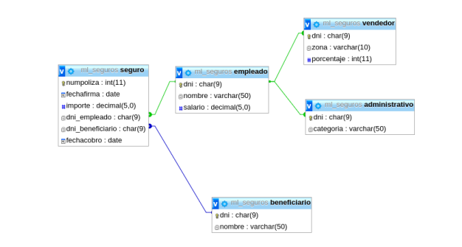

1. **Crea el diseño en phpMyAdmin e inserta un par de datos en cada tabla**

**Creacion de la DB**

Tabla empleado

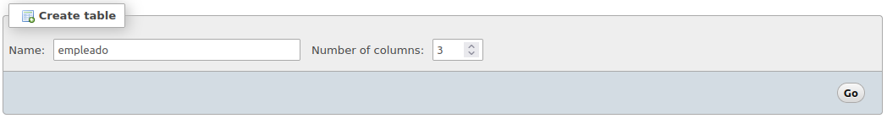

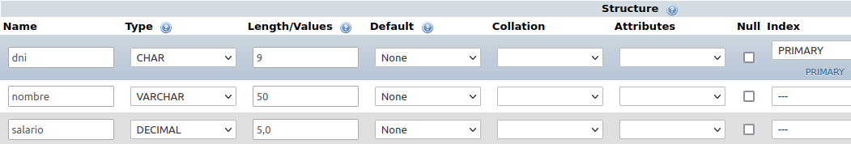

Tabla vendedor

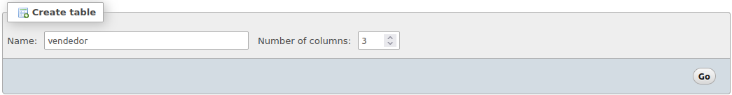  
  
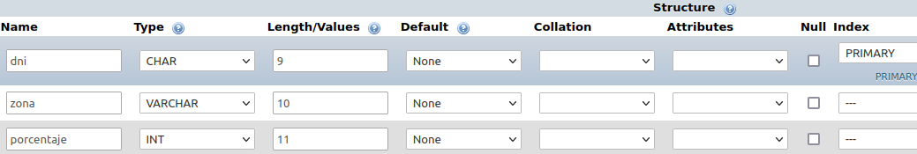

Tabla administrativo

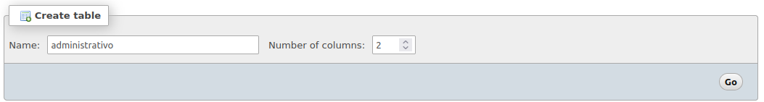  
  
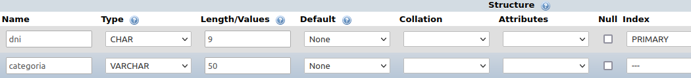

Tabla beneficiario

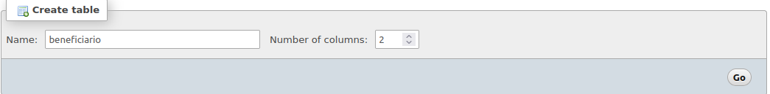

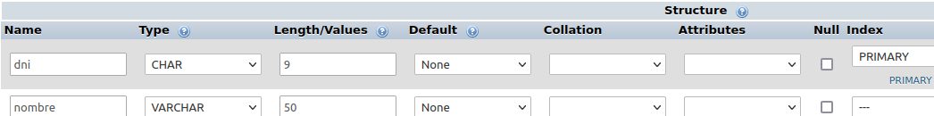

Tabla seguro

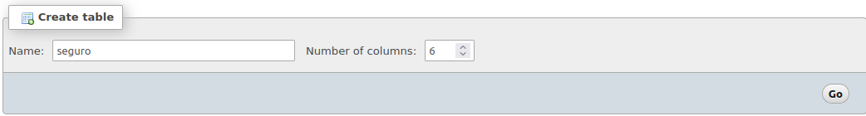

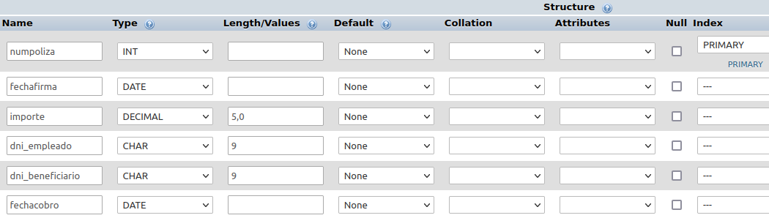

Relación empleado-vendedor

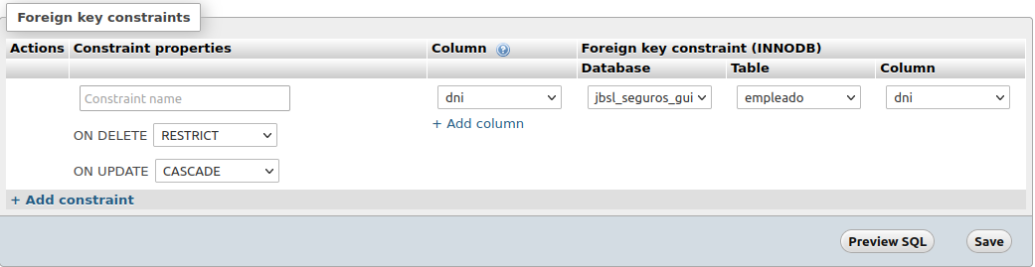

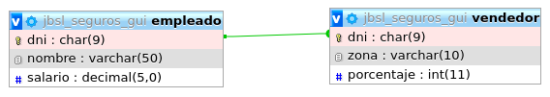

Relación empleado-administrativo

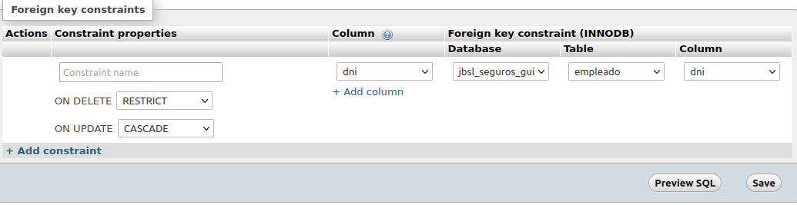

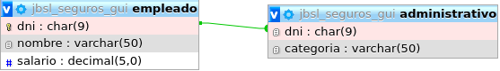

Relación seguro-empleado

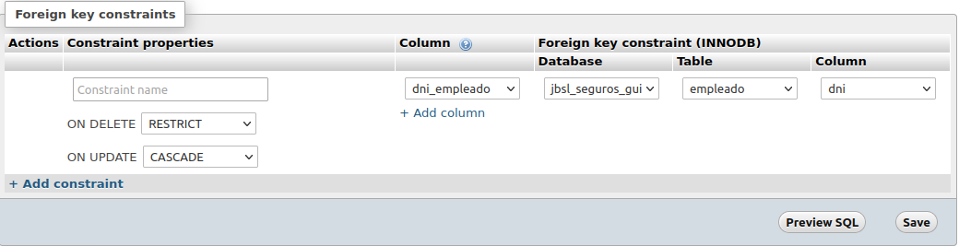

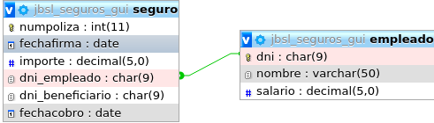

Relación seguro-beneficiario

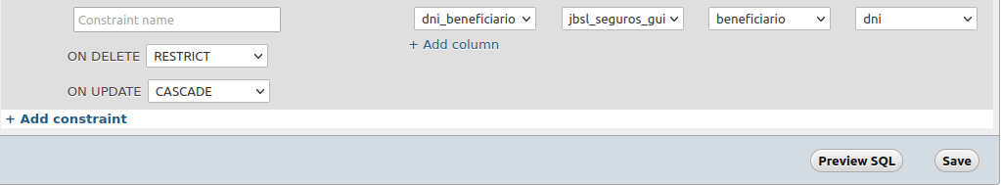

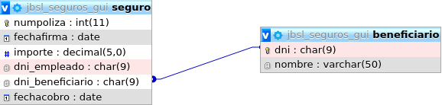

**Diseño de la DB**

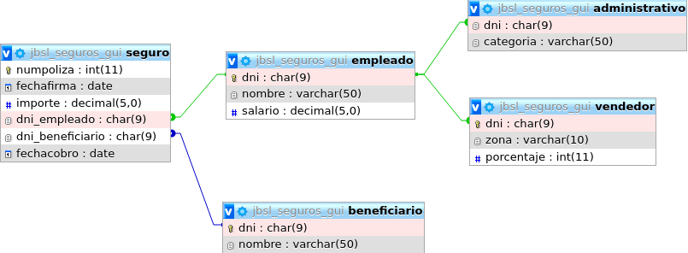

**Insertar datos**

Datos de empleado

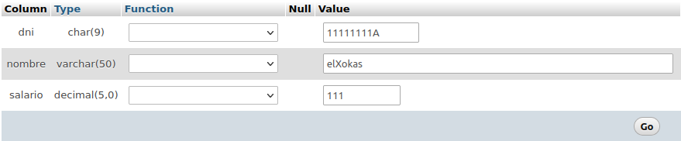

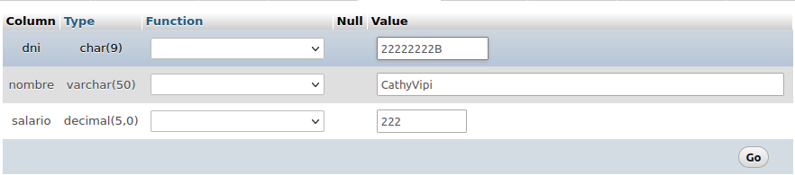

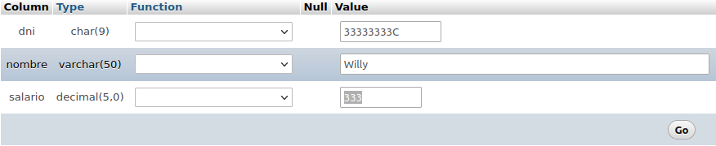  
  
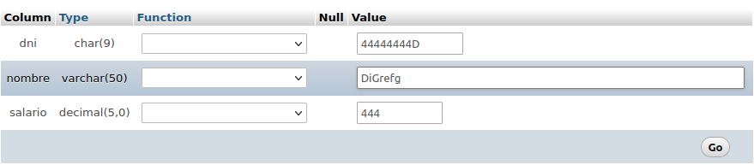

Datos vendedor

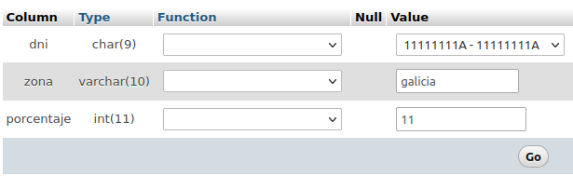

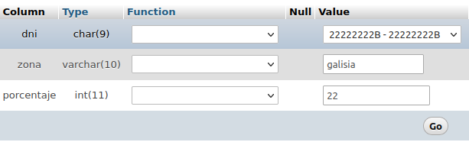

Datos administrativo

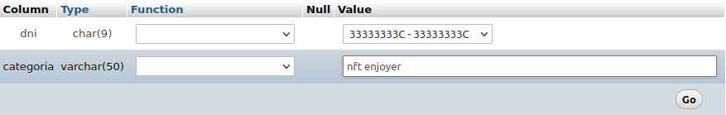

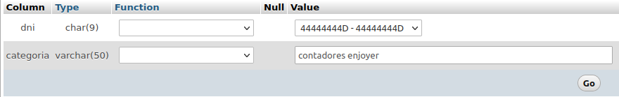

Datos beneficiario

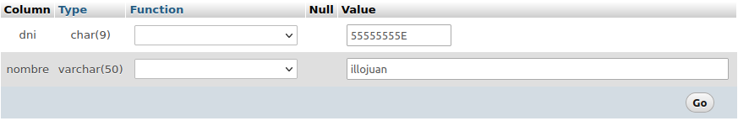

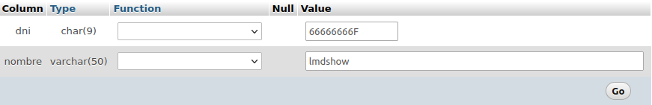

Datos seguro

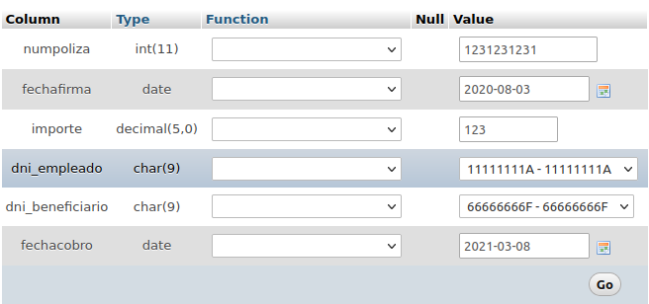

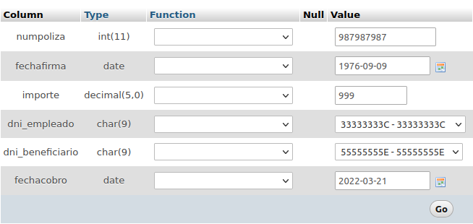

1. **Añade los siguientes campos a las siguientes tablas:**
   1. seguro: descripcion varchar 255 caracteres





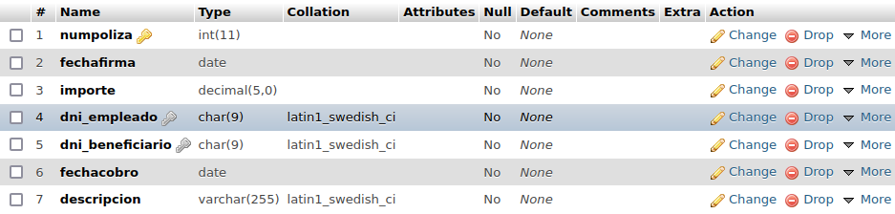

* 1. empleado: domicilio 255 caracteres



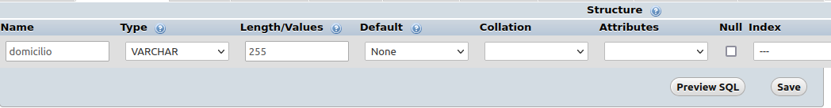

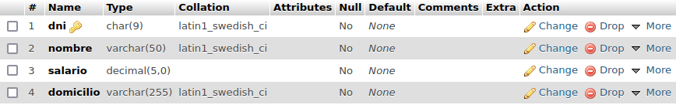

1. **Modifica los siguientes campos de las siguientes tablas:**
   1. seguro: importe decimal 5,2



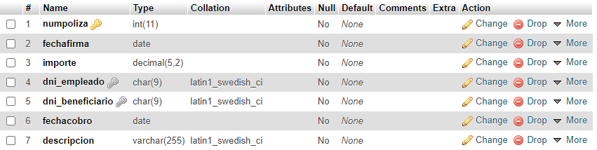

* 1. empleado: salario 5,2



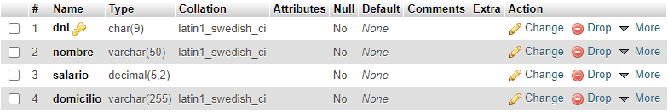

1. **Elimina el campo fechafirma de la tabla seguro.**



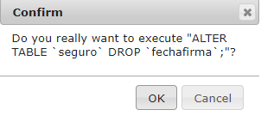

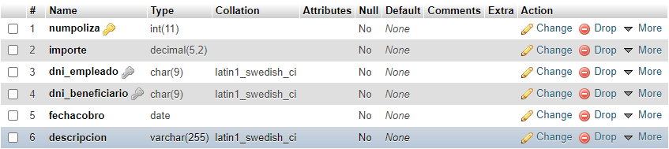

1. **Añade una tabla tipo_seguro que guarde información sobre los diferentes tipos de seguros que puede haber. Modifica lo necesario para relacionar las tablas tipo_seguro y seguro e inserta datos.**

Crear tabla tipo_seguro





Insertar datos

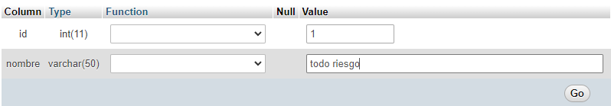

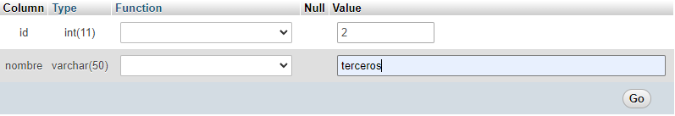

Relación con seguro









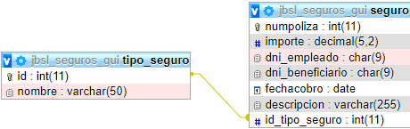

1. **Añade una tabla entre beneficiario y seguro para indicar que un beneficiario puede contratar varios seguros y un seguro puede tener varios beneficiarios. Inserta datos.**

Eliminar el index y la FK existente en seguro



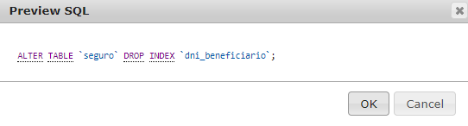



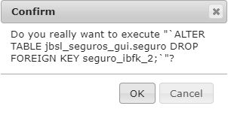

Eliminar la columna dni_beneficiario de seguro



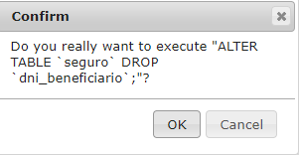

Crear nueva tabla con sus respectivos index



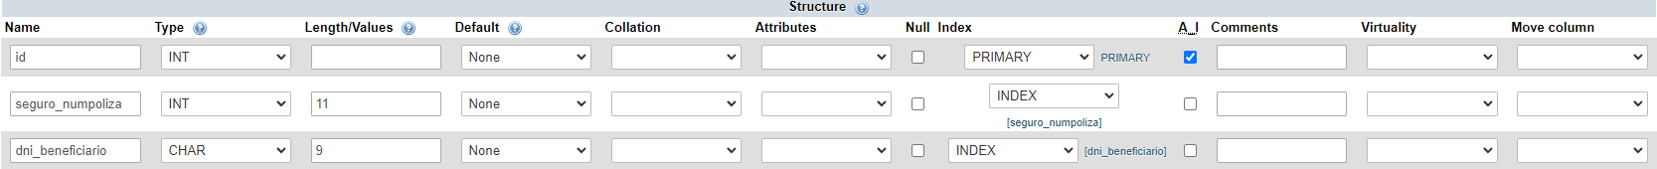

Asociar las FK

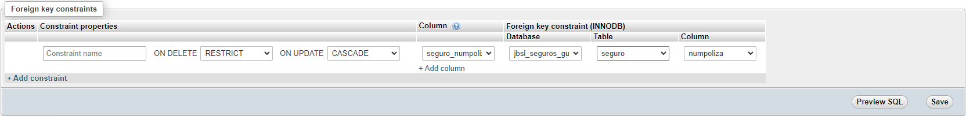



Insertar datos

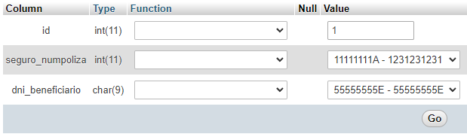

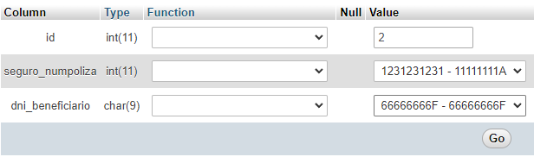

**Diseño final de la DB**

